# Guía De Actividades Pedagógicas

* ALUMNOS CON TRAYECTORIA AUTONOMA
* Docente: Jorge Carabajal
* Curso: 5° Año
* Espacio curricular: Tecnología de las Energías
* **TÍTULO DE LA PROPUESTA: LA ENERGÍA**

# Contenidos:

* Concepto de Energía
* Tipos y fuentes de energía
* Transformaciones energéticas

# Objetivos:

* Promover la comprensión del concepto de energía, sus distintos tipos y fuentes
* Reconocer y diferenciar diversas transformaciones energéticas

# Capacidades a desarrollar:

Que los estudiantes logren:

* Comprender el concepto de energía
* Reconocer los diferentes tipos y fuentes de energía
* Reconocer y resolver situaciones problemáticas relacionadas con la energía, sus transformaciones.

# LA ENERGÍA

**¿Qué es la energía?**

La energía esta presente en nuestra vida cotidiana, en todo aquello que realizamos o ejecutamos, se manifiesta por ejemplo al mover, trasportar o deformar un objeto, al quemar un trozo de madera, o al permitir el funcionamiento de los músculos de nuestro cuerpo.

La energía se define como la capacidad para realizar un trabajo. En tecnología energía se refiere a un recurso natural, incluyendo a su tecnología asociada para extraerla, transformarla y darle un uso industrial o económico.

“La energía no se crea ni se destruye se transforma”

Existen muchos tipos de energía: como por ejemplo la energía mecánica, química, térmica, etc. Es decir todas aquellas formas en que se manifiesta la energía.

En el siguiente esquema podrás encontrar las seis principales formas de energía:

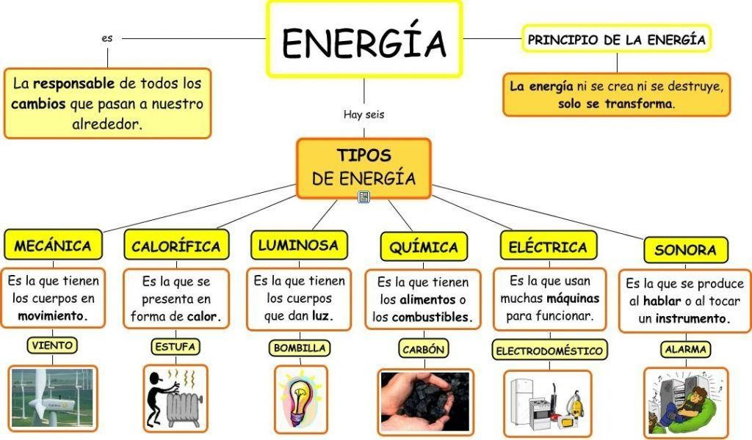

Solemos clasificar todas estas formas de energía según su disponibilidad en fuentes de energía **renovables y no renovables.**

# ¿Qué es una fuente de energía y cómo se clasifica?

Las Fuentes de energía son los recursos existentes en la naturaleza de los que la humanidad puede obtener energía utilizable en sus actividades.

Las fuentes de energías se clasifican en dos grandes grupos: renovables y no renovables; según sean recursos "ilimitados" o "limitados”

Las ***Fuentes de Energía Renovables*** son aquellas que, tras ser utilizadas, se pueden regenerar de manera Natural o Artificial. Son considerada limpias. Como ejemplo de estas fuentes de energía tememos :

* Energía hidráulica (embalses)
* Energía de la biomasa (vegetación)
* Energía geotérmica (calor de la tierra)
* Energía eólica (viento)
* Energía solar (sol)

Las ***Fuentes de Energía No Renovables*** son aquellas que se encuentran de forma limitada en el planeta y cuya velocidad de consumo es mayor que la de su regeneración. Como ejemplo de estas fuentes de energía tenemos:

* Petróleo, Gas natural, Carbón (restos orgánicos)
* Energía Nuclear (uranio)

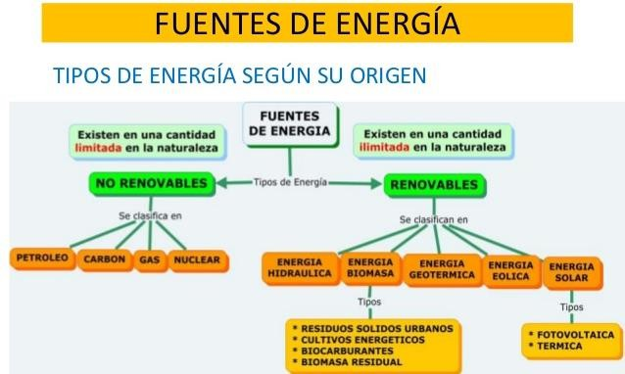

# LAS TRANSFORMACIONES ENERGÉTICAS

Una transformación de energía es el cambio de energía de una forma a otra. Las transformaciones de energía ocurren en todas partes cada segundo del día.

Por ejemplo, en un volcán la energía interna de las rocas fundidas puede transformarse en energía térmica produciendo gran cantidad de calor; las piedras lanzadas al aire y la lava en movimiento poseen energía mecánica; se produce la combustión de muchos materiales, liberando energía química; etc.

## ACTIVIDADES

**1_ Responde:**

1. ¿Qué es la energía?
2. ¿Qué son los tipos de energía?
3. ¿Qué es una fuente de energía?
4. ¿Qué es la energía renovable y la energía no renovable?

**2_ Analiza las imágenes y luego menciona cuál corresponde al grupo de las energías renovables y cuál al grupo de las energías no renovables.**

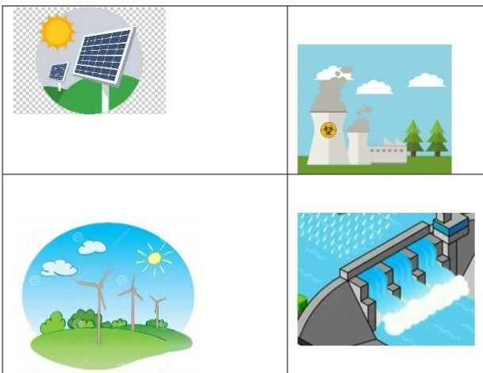

**3_ Completa la transformación de energía en los siguientes casos: Por ejemplo,**

*Cuando encendemos una* ***vela****, la energía de combustión se transforma en otras dos energías: una de ellas es calórica y la otra es luminosa.*

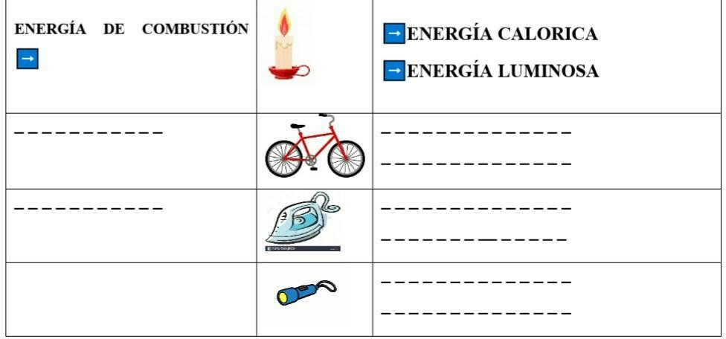

## BIBLIOGRAFÍA

* **https://sites.google.com/site/lasenergiaass/4-tipos-de-energia**
* **https://sites.google.com/site/cmcmfbenavente/6---la-crisis-energetica/6-1---la- energia-y-las-actividades-cotidianas**

**La guía debe quedar realizada en el cuaderno**